Licenční smlouva o poskytnutí uživatelských práv k modulárnímu počítačovému programu MUNIS pro ŠKOL Y

Program s licenčním číslem 38620 obsahuje následující moduly:

Zvýhodněný komplet počet "subjekt” Další moduly počet ”subjekt”

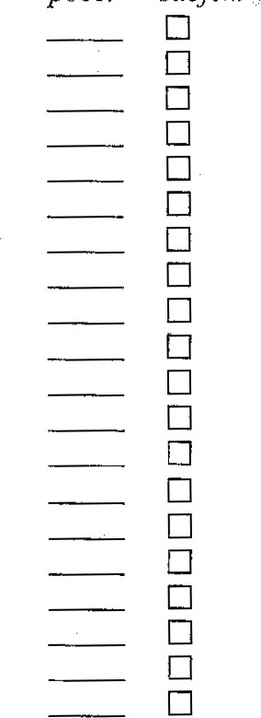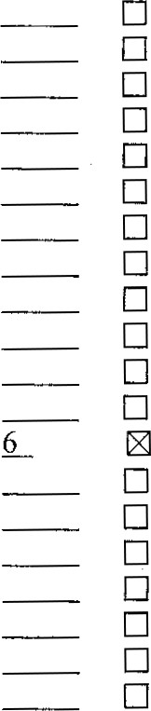  Komplet START Výkazy DPH

UčetnictvíManažerská nadstavba

Cl MajetekVazba na Czech POINT

Cl Pokladna

Komplet NORMAL

Cl. UčetnictvíEl. dokumenty eDok

Majetek Podpora čárových kódů

IZ PokladnaPodpora frank. strojů

 Kancelářský systém Komunikátor csÚłs

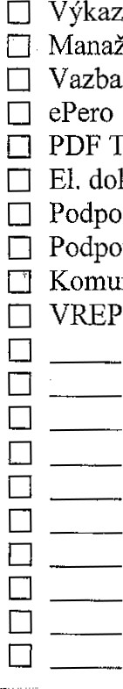

Tisk

Ü FakturaceVREP komunikátor

Ü Komplet PLUS

Učetnictví

 Maj etek

Pokladna

 Kancelářský systém

Fakturace

 Poplatky

 Mzdy

 El. výkaznictví ISP

 Bankovní služby

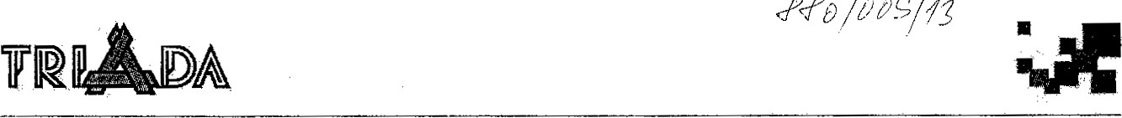

/g

7

BPC

e

t)

 lokální verze cenová kategorie dle počtu žáků: do 400  síťová verze zakoupeno v rámci kompletu:



'(subjekt”- licence za zvýhodněnou cenu pouze pro provoz na PC, kde je již stejný program užíván jiným subjektem

TRIADA, spol. s r.o. (dále distributor) uděluje uživateli dnešním dnem na dobu neurčitou právo k užívání počítačových programů MUNIS v uvedeném rozsahu.

l. Uživatel bere na vědomí, že počítačový program je autorským dílem ve smyslu zák. č. 121/2000 Sb., o právu autorském, ve znění pozdějších změn a doplňků. V souladu s tímto zákonem a na základě této smlouvy vzniká právo k užívání díla pouze pro uživatele. Uživatel je povinen dbát autorské ochrany díla, zejména do něj nezasahovat ani je neměnit, bránit jeho neoprávněnému používání, šíření nebo pořizování kopií, sám je nepředávat třetím osobám ani je jinak nešířit. Uživatel je oprávněn pořídit si archivní kopie programu výhradně pro jeho zálohování a ochranu před ztrátou.Uživatel je povinen kdykoliv se na požádání distributora nebo autora díla podrobit kontrole užívání díla. Za porušení těchto povinností lze požadovat smluvní pokutu ve výši desetinásobku ceny, za kterou se licence poskytuje a náhradu škody podle zákona.

1. Uživatel má nárok na bezplatné odstranění vad díla po dobu šesti měsíců ode dne poskytnutí licence a to výměnou vadného modulu formou doručení běžného datového nosiče na níže uvedenou adresu nebo využitím prostředků elektronické komunikace, případně zveřejněním na webových stránkách technické podpory distributora. Vadou díla se rozumí chování programu v rozporu s dodanou dokumentací. Uživatel prohlašuje, že byl seznámen s rozsahem funkcí programu, a to včetně jeho účelu a způsobu užití. Za závadu díla nebude považovat absenci vlastností, které program nemá, či závady vzniklé jeho aplikací pro jiné účely, než byl program vytvořen. Náklady spojené s nezbytným servisem a úpravami dat nese uživatel. Za případné škody způsobené prokazatelně vadou díla ručí distributor pouze do výše

Triada, spol. s r. o., U Svobodárny 1 2/1 1 10, 190 OO Praha 9, tel.: +420 284 001 284. fax: +420 284 818 027, e-mail: inf0@triada.cz. www.triada.cz Strana 1/2

IČO 43871020, DIČ CZ43871020, společnost je zapsána Městským soudem v Praze, oddíl C, vložka 5091

ceny, za kterou uživatel získal právo příslušnou část díla užívat. Distributor neručí za škody vzniklé nesprávným používáním programového produktu v rozporu s podmínkami uvedenými v dokumentaci. V případě škody vzniklé třetí osobě přímo nebo nepřímo na základě používání programu, je odpovědnost distributora subjektivní a případná výše náhrady škody je omezena skutečně zaplacenou cenou za programový produkt nebo jeho část. Tato náhrada škody je smluvní pokutou stanovenou pro porušení podmínek této smlouvy distributorem. Podrobné požadavky na konfiguraci systému, provoz programového produktu a jeho užívání jsou uvedeny v dodané dokumentaci.

1. Celková výše ceny za poskytnutí licence dle platného ceníku (včetně započítaných slev):

MUNIS 0,- Kč (+ DPH dle platných právních předpisů)

1. HW a SW požadavky programů pro MS Windows jsou uvedeny v samostatném dokumentu, který je v aktuální verzi k dispozici na http://www.munis.cz/podpora/manual.asp.
2. Uživatel dále automaticky obdrží řádově nové verze jednotlivých modulů, reagující na legislativní změny. Cena aktualizace je 16 % ročně z ceny zakoupeného programu podle v té době aktuálního ceníku programů. Uživatel dále uhradí administrativně-technický poplatek (spotřební materiál, poštovné, balné), pokrývající náklady na distribuci. Poplatek za aktualizaci včetně administrativně-technického poplatku je splatný při obdržení první zásilky aktuálních verzí programu v daném kalendářním roce. Právo na novou verzi programu vzniká okamžikem zakoupení licence. Po dobu šesti měsíců od uzavření této smlouvy je aktualizace bezplatná. Nové verze programu jsou nedílnou součástí verzí předchozích a nezvyšují počet licencí poskytnutých uživateli.
3. Další služby distributora související s provozem díla jsou řešeny samostatnou smlouvou o technické podpoře nebo ceníkem služeb distributora.
4. Tuto licenční smlouvu lze vypovědět písemně a to tak, že platnost výpovědi nastává vždy k prvnímu dni kalendářního roku, následujícím po roce ve kterém byla výpověd' doručena. Ustanovení týkající se autorských práv však zůstává v platnosti i po zániku této smlouvy. Uživatel a distributor prohlašují, že s licenčními podmínkami, tak jak jsou uvedeny v tomto licenčním listu souhlasí, na důkaz čehož připojují své vlastnoruční podpisy.

|  |  |  |
| --- | --- | --- |
| Uživatel: |  | Distributor: |
| Organizace: | Město Aš | Společnost: Triada, spol. s r.o.  Sídlo: U Svobodárny 12/1 1 10, Praha 9 psč: 190 oo lč: 43871020  DIČ: CZ43871020  Zastoupená: Ing. Arnoštem Hanzlem  Funkce: jednatel |
| Sídlo: | Kamenná 473/52, Aš |
| PSC: | 35201 |
| Počet žáků: | 350 |
| lč, DIČ: | 00253901, CZ00253901 |
| Zastoupená: | Mgr. Dalibor Blažek |
| Funkce: | starosta města |
| Telefon: | 354524211 |
| E-mail: | info@muas.cz |

jméno a podpis obchodního zástupce

Trlada, spol. s r. o., U Svobodárny 12/1 1 10, 190 OO Praha 9. tel.: +420 284 001 284, fax: +420 284 818 027, e-mail: Ínfo@triada.cz, www.triada.cz Strana 2/2

IČO 43871020, Dl , společnost je zapsána Městským soudem v Praze, oddíl C, vložka 5091